Объекты эколого-почвоведческой экспертизы
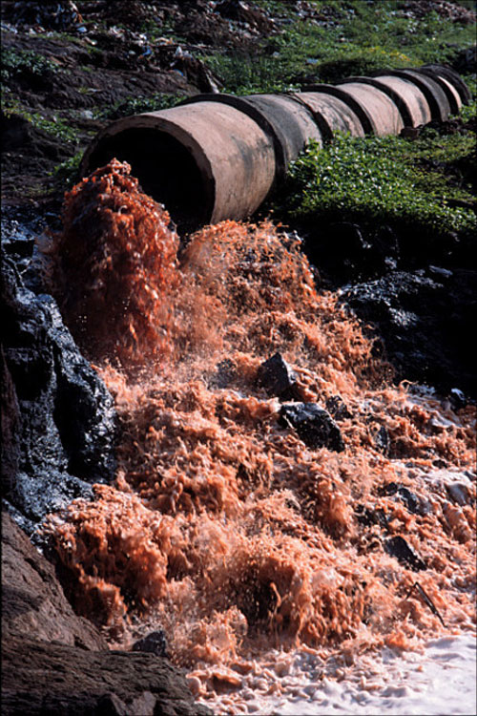

- загрязненные земли

- изменение химического состава
- образование участков, лишенных плодородного слоя почвы
- ухудшение качества с вредными химическими веществами или высоким уровнем радиации

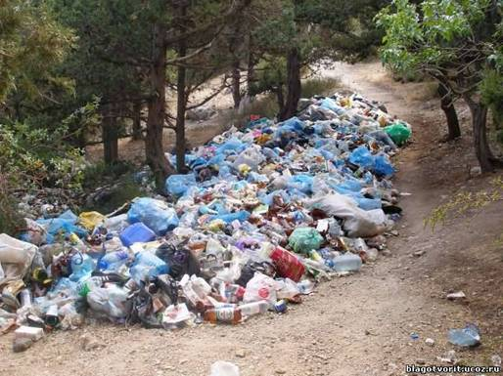
- земельные участки с накоплением

- коммунально-бытовых отходов
- отходов деятельности предприятий и транспорта
- строительные отходы
- др.

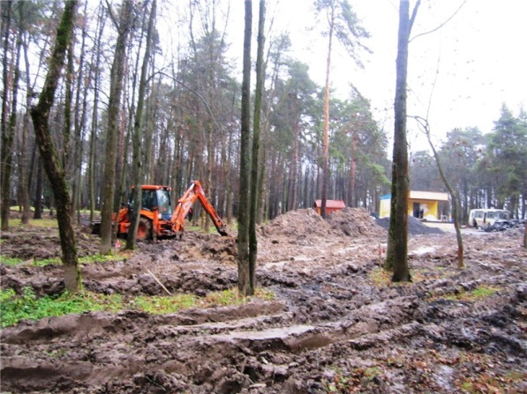
- порча плодородного слоя почвы

- ухудшением физического и биологического состояния
- снижением плодородия почв, вследствие чего использование земельного участка невозможно либо требует введения специальных ограничении, проведения мероприятии по восстановлению плодородия почв

